ACTA DE LA REUNIÓ DE LA JUNTA COOPERATIVA DE L'AMPA

Benimaclet, 1 de desembre de 2016

Es varen reunir a les 17:15h a la Biblioteca de l’escola els i les següents membres de la Junta Cooperativa de l’AMPA:
- Internes: David i Laura
- Economia: Mila i Cristina
- Comunicació: Pep
- Extraescolars: Rosaura
- Infraestructures: Marc
- Externes: Amaya, Vero
- Logística: Ana
- Fons: David
- Audiovisuals: Cap.
- Menjador: Dani, Joan Carles
- Porta Verda: Helena i Laura
- Escola que volem: Bego
- Consell Escolar: Aglaia
- Convivència i Igualtat: Ningú

D'acord amb l'ordre del dia per a la reunió de hui, s'han tractat els assumptes i s’han pres els acords que es detallen a continuació:

- Aprovació de l’acta de la sessió anterior.
Es confirma l’acta que ja estava penjada al blog de l’AMPA: https://ampaparecataladotorg.files.wordpress.com/2016/11/acta_junta_ampa_071116.pdf
S’aprova.

- Presentació i aprovació, si escau, de la proposta d’ordre del dia per a la reunió oberta de hui.
Es presenta la proposta d’ordre del dia per a la reunió oberta de hui i aquesta s'aprova per assentiment dels i les assistents.

- Coordinació.
- Proposta de logística: en cada reunió una comissió agafa l'acta. Aquesta vegada fa la porta verda.
- Logística està fent un tipus de protocol per saber les tasques que fa cada comissió i a qui s'ha de dirigir.
- Comunicació s'encarrega de redireccionar el correu a qui li toque. Cal que tothom es cree un correu i que logística li’l passe la llista a comunicació. Ana proposa que la manera habitual siga de que quan t'arribe al correu de la comissió, aquest es reenvie a totes les membres de la comissió, però que aquest protocol puga tindre excepcions si alguna comissió ho desitja.
- Consell escolar. Es planteja la possibilitat de crear un altre correu per resoldre dubtes sobre el consell, tanmateix es decideix no crear-ho a no ser que en el futur es veja la necessitat.

- Comissions

- La porta verda:
- Falta un voluntari per les parelles.
- La setmana del migrant. Amb motiu del dia del migrant (18 de desembre) es faran projeccions de pel·lícules sobre migració per als diferents cursos (iniciativa de la mestra de primer de primària Isabel que es la responsable d'igualtat i multiculturalitat al centre i en coordinació amb la comissió d'audiovisuals). Es demanarà ajuda als xiquets i xiquetes per confeccionar un mural sota el títol «Totes i tots som migrants» on han d'emplenar una fitxa amb alguna persona propera (familiar o amic) que siga o haja segut migrant en la seua vida. Es demanarà Foto (o dibuix en cas de no tindre), any de naixement, lloc d'origen i destí, mitjà de transport i motiu.
- Coincidint amb la festa que organitzaran els de 6é per recollir diners, el 15 de desembre, es convocarà a la creació de una pancarta sota el lema «Totes i tots som migrants» que durem a la manifestació del 18 en nom de l'escola.
- Protocol d'acollida. Tenim un protocol d'acollida que caldria que Imma mirara i si li sembla bé, passar-ho al proper consell escolar.

- Infrastructures

- La casa de l’antic conserge: Cal sol·licitar amb una carta l’ús de la casa, amb projecte concret i proposta de manteniment.... Infrastructures s'encarrega de la carta

- Economia
- Buscant famílies de la subvencions de la matinera. Han demanat a Imma un llistat.
- Campanya de 'fes-te sòcia': s'encarregaria comunicació
- Gent apuntada a extraescolars no està pagant la quota... després de nadal faran el creuament de dades.

- Externes:
- CAPPEV: Les trobades son el 9 d'abril / 30 anys/ IES BENLLIURE/ plaça ajuntament
- Es va a crear una comissió de les trobades: es proposa fer una convocatòria oberta a les famílies per buscar membres per a aquesta comissió i si no te èxit fer una més interna.
- Altres temes tractats en la CAPPEV: Requisit lingüístic, Estan sota mínims (econòmics), Economia que revise si ha pagat la quota de la CAPPEV
- Benimaclet és futur: Demà és el darrer taller. Quin barri vols? Es fa al matí una crida a participar.
- Rose està anant a la Jornada de participació ciutadana en la Petxina.
- AMPA Saler van a muntar una jornada oberta -pares i mares i mestres- (comissió compromís per la educació). Anirà Marc.

- Menjador
- Càstigs a menjadors i altres actituds. La cosa està en standby i no tira cap a endavant la reunió amb Cuinatur. Volen que Imma menege la cosa.
- Demanem a Imma el Projecte educatiu del menjador
- Se plantegen la possibilitat de que siguen les mares i pares les que trien l'empresa. Augmentar la participació de les famílies en la elecció del menjador. En aquesta línia proposen una xarrada sobre la importància de la alimentació a l'escola per tantejar a les famílies si troben que estan interessades o no en que siguen les mares i pares les actores decisores del procés.
- JC que treballa en les Corts diu que n'hi ha una comissió de propostes, i que es podria preparar una proposta de que es canvie la legislació al respecte.

- Fons
- Curs 2015/2016 >> 2000 €. 45 alumnes.
- Curs 2016/2017 >> 2000 €. Enguany 32 alumnes.
- Per ara totes les sol·licituds que tenen, tenen diners. Per ara el termini queda obert.
- Necessiten més gent per poder dur a terme més projectes.
- Han presentat una subvenció a caixa popular. 500 difusió / 500 merchandising / 500 festes solidàries

- Internes
- Necessiten un document on especifique: FUNCIONS/ OBJECTIUS o LÍNIES DE TREBALL i MEMBRES (que en veritat crearà logística, i que pot aprofitar l'acta anterior on s'explica be).
- Presenten un model de treball amb una infografia (adjunta), en la que definixen una manera de treballar
- Gestionaran les peticions de totes les comission
- Volen coordinar-se en logística per 'acollir' com cal a les noves famílies.

- Comunicació
- Tríptic: Infografia / Laura proposa posar noms i cursos dels membres
- Tauló de l'Ampa: estan treballant en això
- Correus: Intentaran fer correus @ampaparecatala.org, però es gestionarà a través de gmail així que les comissions que vagen fent el correus del tipus internes.parecatala@gmail.com

- Igualtat i Convivència:
- No poden assistir però presenten una proposta de funcionament que és la següent:
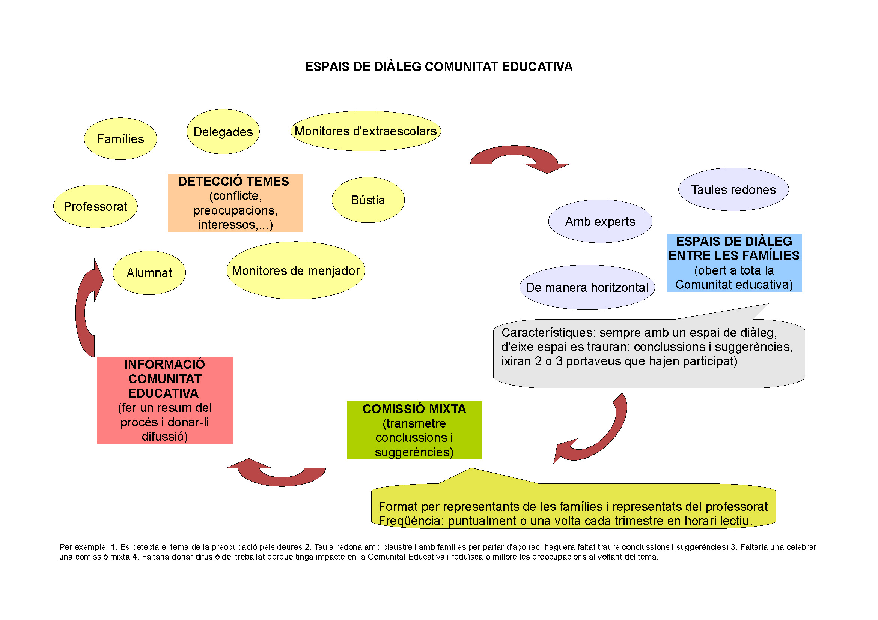

- Consell:
- Jornada contínua : S'ha proposat per part dels mestres el projecte. S'ha creat una comissió i calen voluntaris per fer el seguiment . Joan Carles, del consell i comissió menjador, es proposa voluntari però caldria membres de l'escola que volem!
- Kilo Caritas: des del consell es qüestiona la campanya, per religiosa i per no buscar altres vies de solidaritat.
- CAL UNA REPRESENTANT DE L'AMPA AL CONSELL. Crida a una voluntària o voluntari que aniria al consells escolars en nom de l’AMPA i s'encarregaria de explicar amb anterioritat l'ordre del dia i passar-ho al grup de whatsap de coordinació i de retornar les conclusions extretes en el consell.

- Torn obert de preguntes i paraules.

Estan arribant uns llibre a les escoles de caire homòfob i sexista. Marc proposa contra-campanya: passa la pilota a la comissió d'igualtat i convivència

